|  |  |
| --- | --- |
| **Seconde baccalauréat professionnel**  **GATL – DOSSIER 7 - SCÉNARIO** | |
| **Compétences abordées**  **Gérer les relations interpersonnelles**   * Traiter la demande d’un client (analyse des données de la demande, des caractéristiques des marchandises) * Elaborer une offre de transport (devis) * Communiquer professionnellement avec le client * S’assurer de la satisfaction du client   **Organiser et planifier l’activité**   * Organiser le transport en tenant compte des contraintes, choisir les moyens matériels   **Mettre en œuvre le processus administratif**   * Compléter un document de transport   **Savoirs économiques et juridiques**   * La relation contractuelle (le devis) * Les documents de transport (la lettre de voiture) * La qualité | **Activités proposées**   * Analyse de la situation * Chiffrer le coût d’un transport * Transmettre une proposition commerciale * Compléter une lettre de voiture * S’assurer de la satisfaction du client   **Fiches ressources**  1 - Le devis  2 - La lettre de voiture  3 - La mesure de la satisfaction client, l’élaboration d’un questionnaire |

**Transports CAUSSÉ**

41 impasse des Horticulteurs

31200 TOULOUSE

Téléphone : 05 61 45 55 20

Télécopie : 05 61 45 50 33

Internet : <https://transports-causse.fr/>

Messagerie de contact : [infos@transportscausse.fr](mailto:infos@transportscausse.fr)

**Contexte professionnel**

Vous effectuez une PFMP au sein de l’entreprise « **TRANSPORTS CAUSSÉ** ». Cette entreprise de transports et messagerie a son siège social à Toulouse.

Elle est spécialisée dans la distribution de la presse nationale et internationale. Elle assure également un service de livraison messagerie n’excédant pas 14 tonnes soit 23 palettes. Son client principal est la société de presse PRESSTALIS, société nationale de distribution de presse écrite.

Depuis une dizaine d’années, l’entreprise a développé un service de transports pour des entreprises locales. Pour cela, elle dispose d’une flotte de véhicules adaptée (**DOCUMENT 1**).

La base logistique des transports CAUSSÉ est située sur la commune d’AUCAMVILLE, à 9.6 km de Toulouse.

Son rayon de chargement/déchargement couvre un secteur géographique de 130 km environ (distance aller/retour).

Vous êtes affecté(e) au sein du service Exploitation, sous la responsabilité de Monsieur Arnaud DAGUERRE, directeur du service.

Ce dernier vous charge de traiter la demande de devis d’un client (**DOCUMENT 2**). Nous sommes le 4 novembre.

**Mission 1 – Analyse de la situation**

1. Quel est votre employeur ? Dans quelle ville la base logistique se situe-t-elle ?
2. Qui est le client (expéditeur) qui souhaite faire transporter des marchandises ? Où se situe-t-il ?
3. Quelle est la nature des marchandises qui doivent-être transportées ?
4. Quel est leur conditionnement (fûts, colis individuels, palettes…) ?
5. Vers quel destinataire les marchandises doivent-elles être acheminées ? Précisez le nom du destinataire et sa ville.
6. Complétez le schéma suivant en précisant le **NOM et la VILLE** des intervenants :

**DONNEUR D’ORDRES**

**Mission 2 – Retrouver les éléments constitutifs d’une offre de prix de transport**

Monsieur DAGUERRE vous charge désormais de retrouver les éléments qui vont vous permettre de déterminer le prix de la prestation à savoir :

* Le poids total de la marchandise.
* Le nombre de kilomètres total de la tournée.
* Le coût éventuel des péages.

**Votre travail :**

1. À l’aide des **DOCUMENTS 2 et 3**, déterminez le poids total de la marchandise à livrer. Une palette modèle Europe pèse 25 kg. Détaillez vos calculs.
2. Quel véhicule sera le plus adapté au transport des marchandises ? Justifiez votre réponse.
3. À partir des **DOCUMENTS 2ET 3** et des calculateurs d’itinéraire (**DOCUMENTS 4, 5 et 6**), déterminez le nombre total de kilomètres que le chauffeur des transports CAUSSÉ devra effectuer pour cette livraison. Vous compléterez le tableau ci-dessous.

|  |  |  |  |  |
| --- | --- | --- | --- | --- |
| **Ville de départ** | **Ville de chargement/déchargement** | **DISTANCE EN KM** | **DISTANCE EN TEMPS** | **Temps de chargement et de déchargement** |
|  |  |  |  |  |
|  |  |  |  |  |
|  |  |  |  |  |
| **TOTAL** | |  |  |  |

1. Le chauffeur partira de la base logistique d’AUCAMVILLE à 8 h 00, déterminez :

* l’heure estimative de chargement chez l’expéditeur/client : **______**
* l’heure estimative de déchargement chez le destinataire : **______**
* l’heure de retour à la base logistique : **______**

**Mission 3 – Compléter un devis, le transmettre**

Avant d’établir la proposition de prix, votre responsable vous transmet une fiche ressource (**FICHE RESSOURCE 1**). Il vous demande de l’analyser et vous questionne.

1. Quelle est l’utilité d’un devis pour le client ?
2. Quelle est la portée juridique d’un devis en cas d’acceptation ?
3. Quelle différence peut-on faire entre un devis et une facture pro-forma ?
4. Au regard du modèle de devis proposé par l’entreprise CAUSSÉ, quels sont les éléments qui seront pris en compte pour l’élaboration du devis ?
5. Quel est le délai de validité du devis proposé par l’entreprise CAUSSÉ ?
6. Comment se matérialise l’accord du client sur le devis ?

Monsieur DAGUERRE a apprécié votre travail préparatoire, il vous charge désormais d’établir le devis n° 145 en date du jour.

**Votre travail :**

1. À partir de l’ensemble des informations que vous avez collectées, établissez désormais le devis (**ANNEXE 2**).
2. Une fois votre offre rédigée, préparez le mail d’accompagnement au devis sur **l’ANNEXE 3**.

* Vous accuserez réception de leur demande de tarifs et remercierez.
* Vous annoncerez le devis en PJ.
* N’oubliez-pas de rappeler au client les conditions d’acceptation du devis.
* Conclure et saluer.

**Mission 4 – Compléter un document de transport – La lettre de voiture**

Nous sommes le 19 novembre. Le client a validé le devis. Les marchandises seront expédiées le 20 novembre.

Avant de compléter le document de transport, Monsieur DAGUERRE souhaite vous présenter l’utilité de la lettre de voiture.

**Votre travail :**

Prenez connaissance de la fiche **RESSOURCE 2** et répondez à ses questions.

1. Quelle est l’utilité d’une lettre de voiture ?
2. Qui rédige la lettre de voiture ?
3. Que contient-elle ?
4. Quelles obligations l’entreprise de transport a en matière de conservation de la lettre de voiture ?
5. Que risque un transporteur s’il ne présente pas la lettre de transport en cas de contrôle routier ?

**Votre travail :**

À partir des informations à votre disposition, complétez la lettre de voiture (**ANNEXE 3**).

* Le chauffeur sera Rémy TAILLANT. Le « tracteur » correspond au véhicule utilisé.
* Les horaires de départ et d’arrivée seront complétés au fur et à mesure du chargement/déchargement.
* Différencier la nature des marchandises en précisant pour chaque type de marchandises le nombre de palettes dédiées.
* Les palettes seront laissées chez le destinataire, le camion rentrera « à vide ».

**Mission 5 – Evaluer la satisfaction des clients**

La satisfaction des clients est au centre des préoccupations de l’entreprise CAUSSÉ. Aussi, Monsieur DAGUERRE, en accord avec la direction, a décidé de soumettre aux clients, un rapide questionnaire de satisfaction afin d’évaluer la qualité des prestations de l’entreprise. Les critères qui seront évalués sont les suivants :

* La qualité de la relation : rapidité de la prise en compte de la demande, disponibilité des interlocuteurs, qualités relationnelles.
* Les prix des prestations : clarté des tarifs, compétitivité des prix des prestations.
* Le respect des délais et qualité de la prise en charge : prise en charge dans les temps, soin et professionnalisme au chargement, déchargement dans les temps.

Monsieur DAGUERRE souhaite également rajouter la possibilité de laisser un avis général sur la prestation sous une forme rédigée.

**Votre travail :**

* Prenez connaissance de la fiche ressources 3 « Elaborer un questionnaire de satisfaction » et concevez le questionnaire sur **l’ANNEXE 4**. Vous pouvez reprendre certaines propositions de questions afin de démarrer votre questionnaire.

**DOCUMENT 1 – VÉHICULES UTILISÉS PAR L’ENTREPRISE**

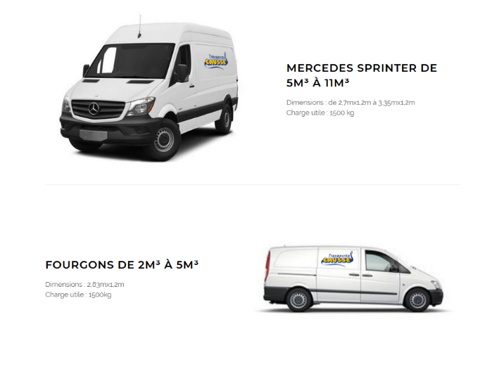

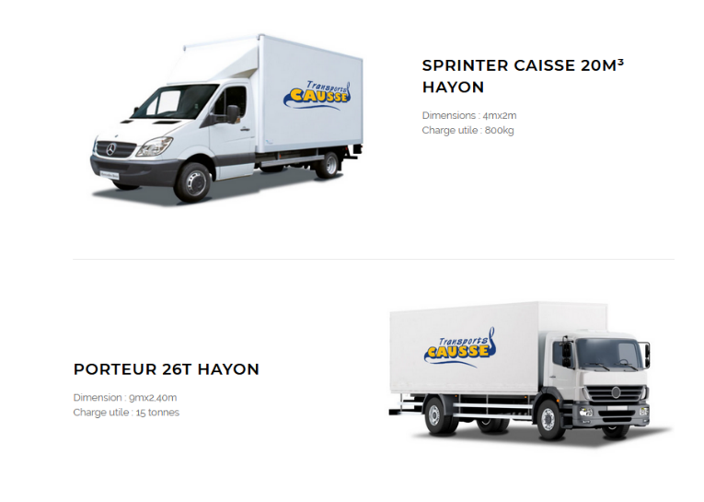

**DOCUMENT 2 – DEMANDE DE DEVIS RECUE**

**Fabrication d’emballages et cartons sur mesure**

De : [commercial@cartoval.fr](mailto:commercial@cartoval.fr)

A : [infos@transportscausse.fr](mailto:infos@transportscausse.fr)

Objet : demande de devis

Madame, Monsieur,

Nous souhaitons assurer le transport de 5 palettes de cartons et d’emballages pour notre client la société CHOCOLATS CRÉATION, 50 avenue de GAMEVILLE, 31650 SAINT-ORENS DE GAMEVILLE.

Les marchandises sont conditionnées comme suit :

* 3 palettes de présentoirs prédécoupés – 50 colis/palette – 1.178 kg le colis.
* 2 palettes de boîtes à 6 cases – 30 colis/palette – 4.600 kg le colis.

Valeur totale de la marchandise : 4 856.65 € HT.

Les marchandises sont à charger le 20 novembre avant 9 h 00.

Merci de nous transmettre votre offre commerciale.

Cordialement,

Thierry LENOTRE

Attaché Commercial CARTOVAL

**CARTOVAL - 1 route de Lafitte - 31390 CARBONNE Tél : 05 61 87 59 85 Fax : 05 61 87 86 95**

**Contact :** [**commercial@cartoval.fr**](mailto:commercial@cartoval.fr)

**DOCUMENT 3 – TARIFS TRANSPORTS CAUSSÉ AU 1ER JANVIER 2019 (tarifs incluant le carburant)**

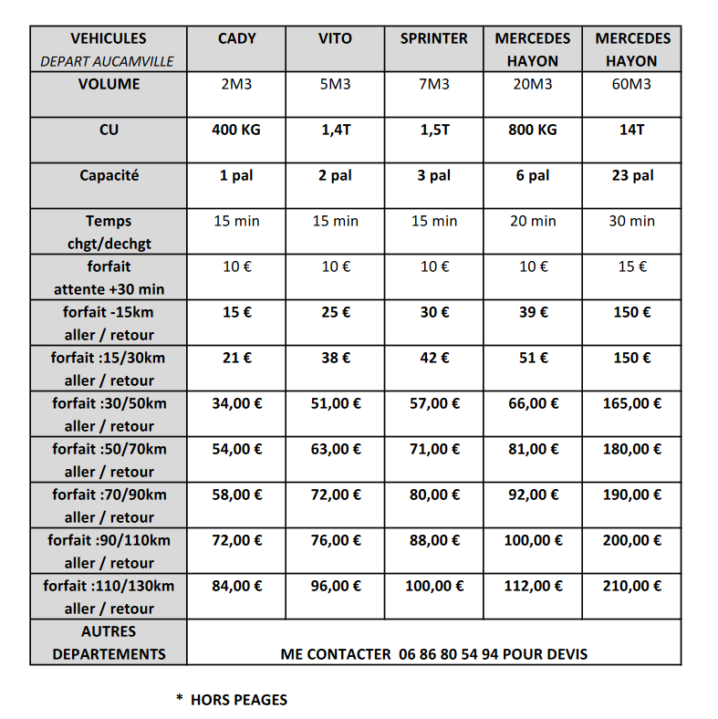

* CU : charge utile.
* **Temps de chargement/déchargement** – Exemple véhicule CADY : 15 minutes pour charger – 15 minutes pour décharger.
* **Attente au quai** – Pour ce type d’expédition, ne pas facturer le délai d’attente.

**DOCUMENT 4 - Distance AUCAMVILLE/CARBONNE**

**Péage catégorie 2 : 5.40 € TTC.**

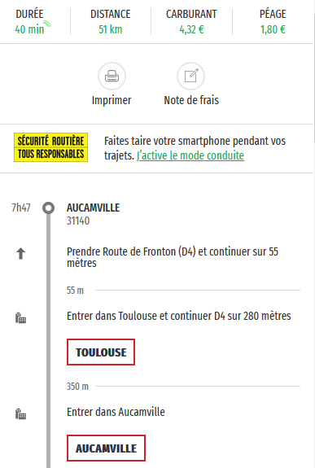

**DOCUMENT 5 - Distance SAINT-ORENS/AUCAMVILLE**

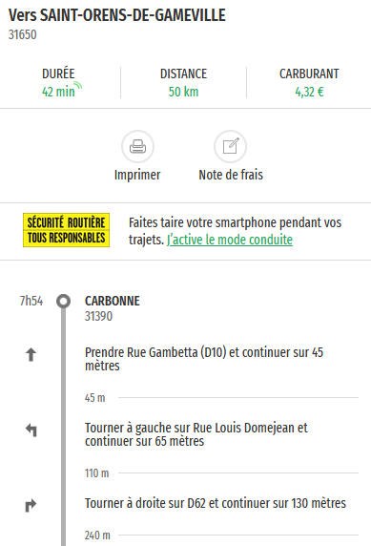

**DOCUMENT 6 : Distance CARBONNE/SAINT-ORENS-DE-GAMVILLE. Sans péage.**

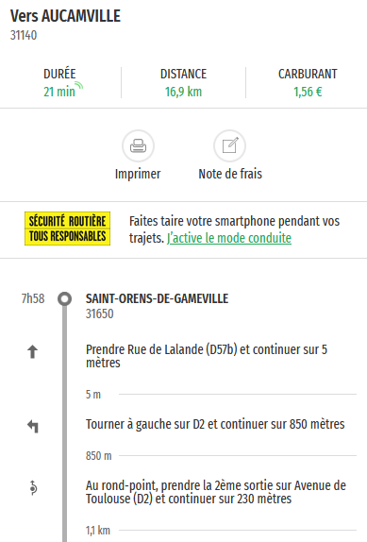

**ANNEXE 1 – DEVIS À COMPLÉTER**



**Transports CAUSSÉ**

41 impasse des Horticulteurs

31200 TOULOUSE

Téléphone : 05 61 45 55 20

Télécopie : 05 61 45 50 33

Internet : <https://transports-causse.fr/>

Messagerie de contact : [infos@transportscausse.fr](mailto:infos@transportscausse.fr)

**DEVIS N° en date du**

**CLIENT AU CHARGEMENT - EXPÉDITEUR (préciser nom et adresse complète) :**

**DESTINATAIRE (préciser nom et adresse complète) :**

**NATURE DES MARCHANDISES :**

**VÉHICULE :**

**POIDS TOTAL DES MARCHANDISES (incluant poids des palettes) :**

|  |  |  |
| --- | --- | --- |
|  | **MONTANT HT** | **MONTANT TTC** |
| FORFAIT ALLER/RETOUR : ______  NOMBRE DE KILOMETRES RÉELS : ______ | **___________** | **_________** |
| PÉAGE(S) |  | **_________** |
| **TOTAL** | **___________** | **_________** |

Devis valable 7 jours.

Si acceptation, nous retourner le document avec la mention bon pour accord à l’adresse mail [devis@transportscausse.fr](mailto:devis@transportscausse.fr)

TOULOUSE, L’expéditeur (signature précédée de la mention « Bon pour accord »

Signature : Le :

**ANNEXE 2 – MAIL À REDIGER**

De :

À :

Objet :

**Message**

**ANNEXE 3 – LETTRE DE VOITURE**

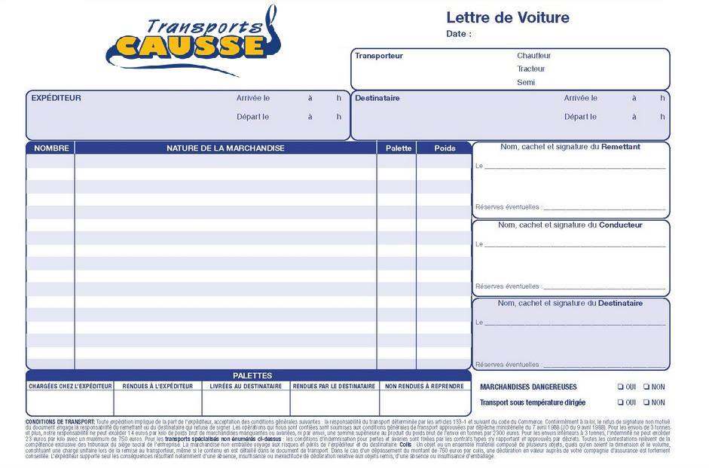

**ANNEXE 4 – QUESTIONNAIRE DE SATISFACTION**

**Fiche ressource 1 – Le devis**

**1. La réception d’une demande de prix**

L’entreprise reçoit régulièrement des demandes de prix émanant d’anciens ou de nouveaux clients. Ces demandes peuvent prendre la forme :

* d’un appel téléphonique ;
* d’un courrier, d’un courriel.

À la réception de la demande, l’entreprise doit :

* vérifier si elle peut faire face à cette demande compte tenu du délai de livraison attendu par le client et des moyens dont elle dispose.
* faire une offre de prix regroupant toutes les conditions de vente.

Cette offre de prix peut prendre n’importe quelle forme. Ces propositions de prix s’appellent des « devis » ou des « factures pro forma ».

**2. L’établissement d’un devis**

Le devis est un document écrit par lequel le fournisseur s’engage sur les conditions (tarifs, réductions, conditions de livraison, conditions de paiement) pour la vente de biens et/ou de prestations.

Il a une durée de validité limitée, mais suffisante pour laisser le temps au client de décider s’il accepte ou non les conditions.

Le devis devient un contrat qui engage les deux parties (le fournisseur et le client) dès lors que le client l’a accepté.

**3. L’établissement d’une facture pro forma**

Une facture pro forma (expression latine qui signifie « selon la forme ») joue le même rôle qu’un devis, c’est-à-dire qu’elle est aussi une proposition de prix faite par l’entreprise à un client.

La différence avec le devis provient souvent du fait qu’elle est établie pour une offre de prix relative à la vente de biens plutôt qu’à une prestation de services. On émet aussi des factures pro forma lorsque le client est étranger et qu’il doit obtenir l’autorisation d’importer des marchandises.

**4. Après l’acceptation du devis**

Une fois le devis accepté, l’entreprise constitue le dossier de transport.

Ce dossier comprend notamment :

* La lettre de voiture,
* Le bon de livraison,
* La couverture d’assurance si besoin et tout autre document justifiant de la nature des biens transportés.

Après la réalisation de la prestation, l’entreprise adressera une facture correspondante à la prestation que le client devra régler selon les modalités fixées.

**Fiche ressource 2 – La lettre de voiture**

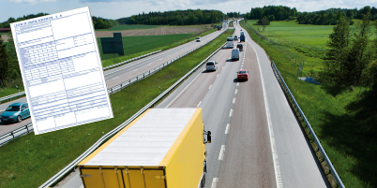La lettre de voiture nationale est obligatoire pour les transports de marchandises en France. Tout transporteur doit avoir ce document de transport en possession dans leur véhicule.

La lettre de voiture est un [**document de transport**](https://blog.dashdoc.eu/documents-transport-routier-de-marchandises/) sous forme de papier qui lie l’expéditeur, le transporteur et le destinataire. Ce document possède un statut officiel et doit nécessairement être gardé à bord d’un véhicule de transport de marchandises.

1. **Définition de la lettre de voiture**

Par définition, la lettre de voiture est un document officiel qui rend possible l’organisation des conditions générales du transport international routier, tout en traitant de la responsabilité du transporteur.

1. **Quelles sont les mentions obligatoires de la lettre de voiture ?**

Tout d’abord, il est important de préciser que ce documentest de forme libre. Aucune forme n’est imposée par la loi. Toutefois, afin d’être reconnu et validée, ce contrat de transport doit comporter les mentions suivantes :

* Date de son établissement ;
* Date de la prise en charge des produits à transporter ;
* Nom, adresse et numéro SIREN du transporteur ;
* Nature / quantité / poids / volume de la charge, notamment s’il s’agit de lots groupés ;
* Nom de l’expéditeur ;
* Nom du destinataire ;
* Adresse du lieu de chargement ;
* Adresse du lieu de déchargement ;
* Le coût du transport ;
* Les indemnités à payer en cas de retard.

1. **Portée juridique de la lettre de voiture**

* Une lettre de voiture est un contrat entre l’expéditeur, le voiturier (le transporteur) et le destinataire. Elle engage la responsabilité du transporteur dans le chargement et le déchargement des marchandises.
* La non-présence de la lettre de voiture dans un transport entraîne une contravention.
* La lettre de voiture doit être conservée deux ans.

**Fiche ressources 3 – La qualité, le questionnaire de satisfaction**

1. **Pourquoi évaluer la qualité d’une prestation de transport de marchandises ?**

## Pourquoi et comment mesurer la satisfaction client - Adonnante**La satisfaction « client » est devenue l’enjeu majeur des entreprises du secteur des transports de marchandises. Dans un environnement économique concurrentiel, en permanente évolution, les clients attendent un niveau de performance toujours plus élevé en matière de relations, réactivité, prix, délais. De plus, les clients sont de plus en plus réceptifs aux efforts des entreprises du transport afin de limiter leur impact sur l’environnement. Il est donc très important pour une entreprise de transport d’évaluer régulièrement la satisfaction des clients occasionnels et réguliers afin de mettre en place des stratégies visant l’amélioration de la qualité globale.**

1. 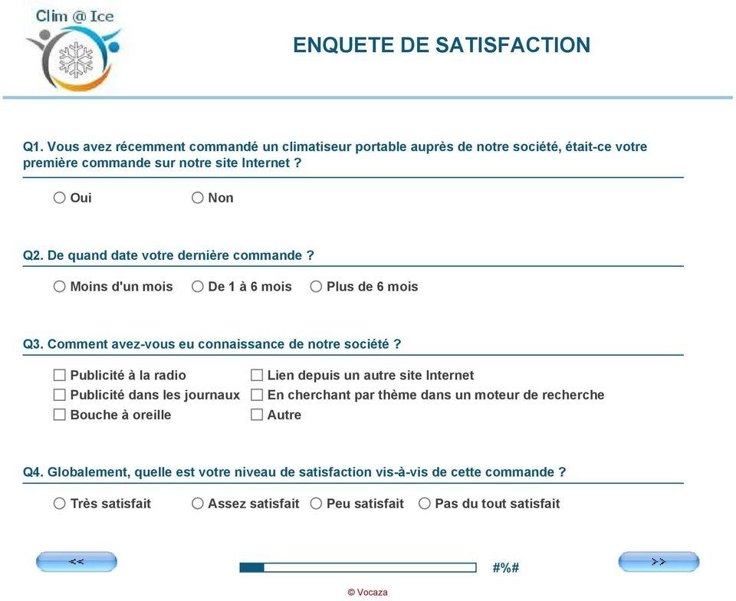**Comment construire un questionnaire de satisfaction ?**

Présence d’un titre

Dans l’exemple présenté, différentes questions sont posées au client. Les trois premières ont pour objectif d’évaluer la notoriété de l’entreprise, le type de client. Ce sont des questions fermées (OUI/NON), à choix multiples.

La quatrième question permet d’évaluer la satisfaction globale sur une échelle (c’est une question fermée).

Cette question est une question « ouverte », elle laisse la possibilité au client de rédiger un avis personnalisé.

La cinquième question permet de mesurer la satisfaction client lors de sa navigation internet au regard de plusieurs indicateurs.